Информация к проекту решения по заявлению:
1.7. Заявитель ООО «ГРАНИТ»
Земельный участок: кадастровый номер 54:35:064240:388;
местоположение: Новосибирская область, г Новосибирск, Ленинский район, ул. Покрышкина;
площадь 3823 кв.м.;(планшет 950, 970, 971).
Зонирование: Подзона специализированной средне- и многоэтажной общественной застройки (ОД-4.2)
Заявленные требования:
-в части уменьшения предельного минимального количества машино-мест до 0;
-в части уменьшения минимального отступа от границ земельного участка с 3 м до 1 м со стороны ул. Покрышкина в габаритах проекции консоли;
в части уменьшения минимального отступа от границ земельного участка с 3 м до 0 м с северной стороны, с 3 м до 1,5 м с северо-западной стороны, с 3 м до 1 м с юго-западной стороны в габаритах проекции консоли, крылец.
Обоснование согласно заявлению: в связи с тем, что конфигурация земельных участков является неблагоприятной для застройки
Планируется: строительство торгового комплекса с административными помещениями и встроенным входом подземного перехода по ул. Титова

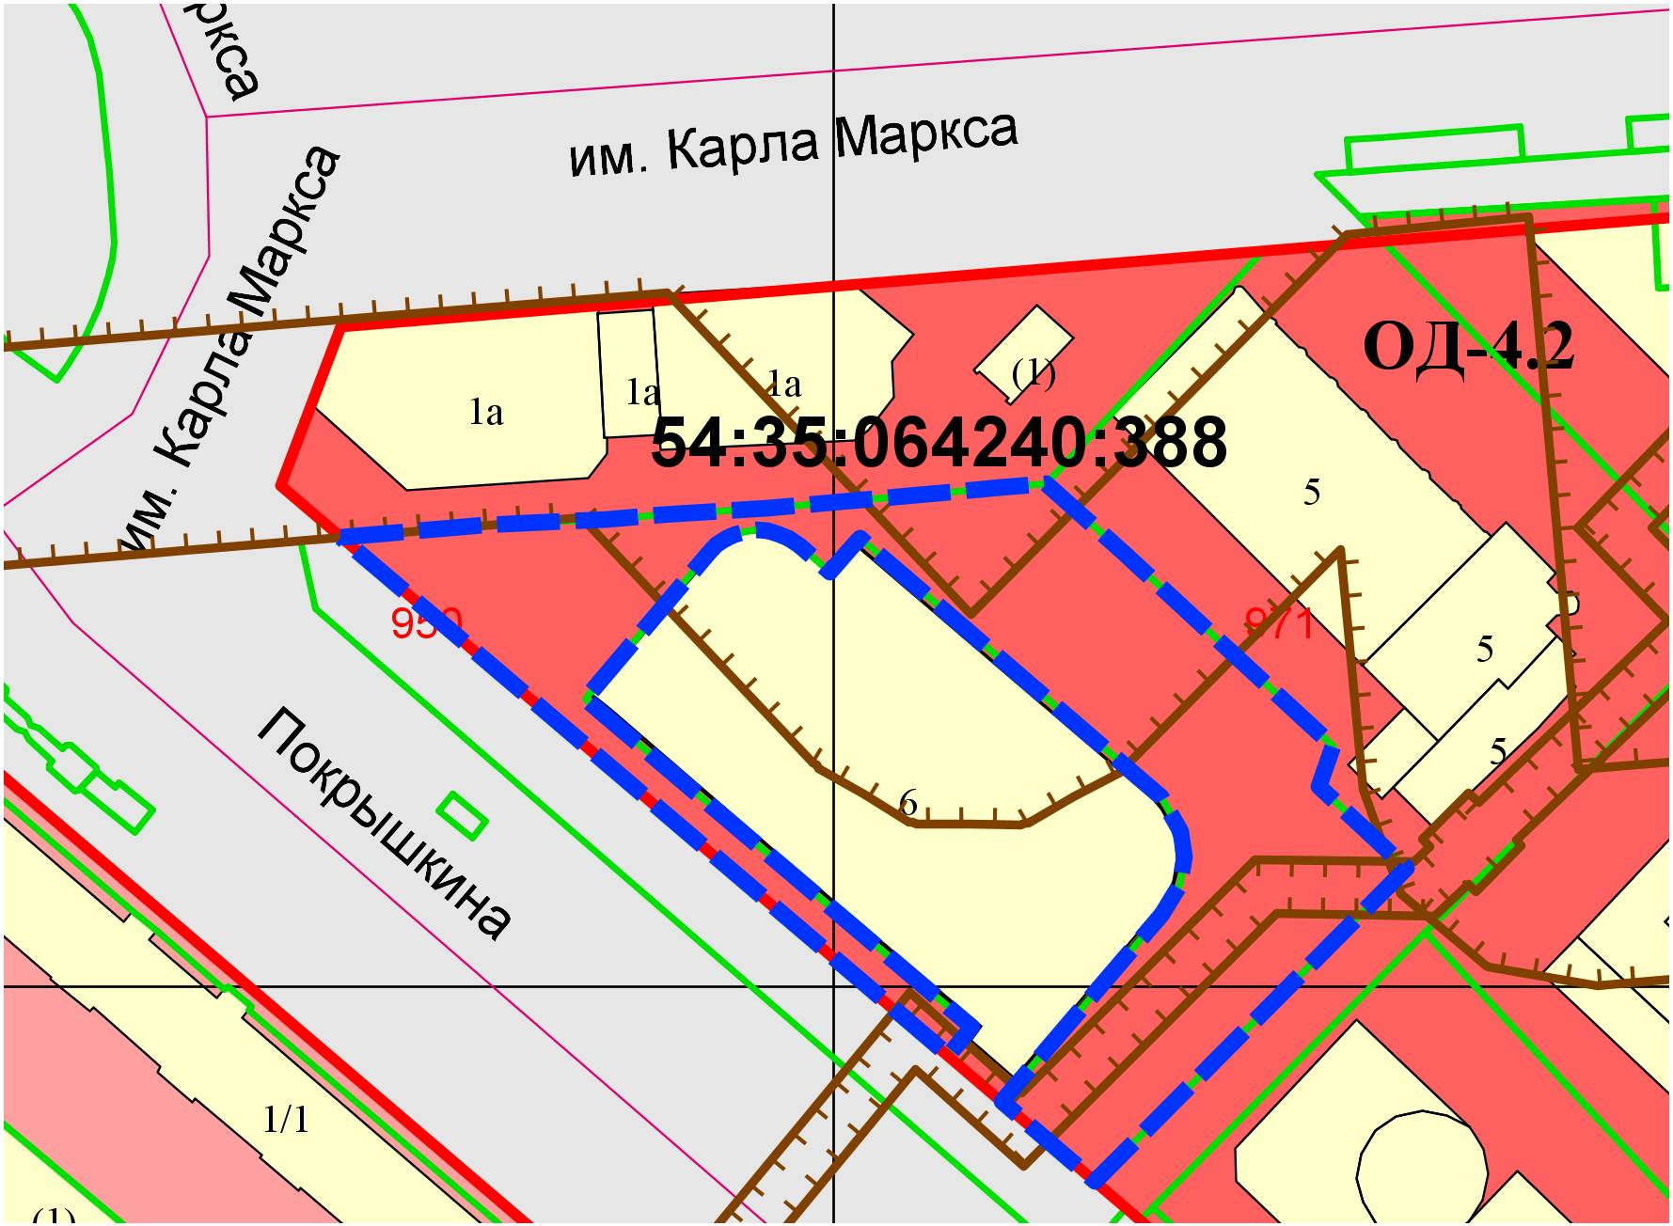
0м
1м
1м
1,5м

